**ANTWOORDEN HOOFDSTUK 8**

***Opdracht 8.1:***

SELECT DATE_FORMAT(CURDATE(), "%e");

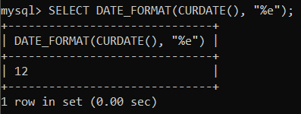

***Opdracht 8.2:***

SELECT DATE_FORMAT(CURDATE(), "%e");

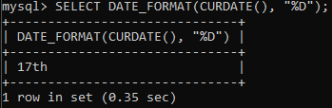

***Opdracht 8.3:***

SELECT TIME_FORMAT(CURTIME(), "%H");

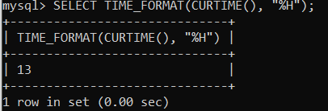

***Opdracht 8.4:***

SELECT DATEDIFF(NOW(), "2015-09-06");

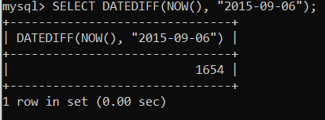

***Opdracht 8.5:***

SELECT DATEDIFF(“2015-09-06”, "2015-08-01");

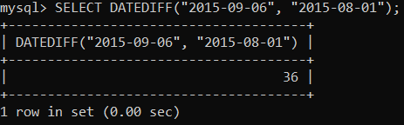

***Opdracht 8.6:***

SELECT DATEDIFF(NOW(), "1994-04-03");

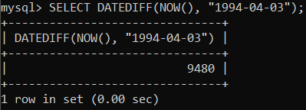

SElECT FLOOR(9480 / 365.25):

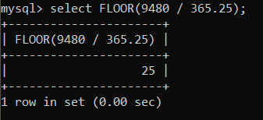

***Opdracht 8.7:***

select roepnaam, FLOOR((DATEDIFF(NOW(), geboortedatum)) / 365.25) as leeftijd FROM student having leeftijd >= 24;

